LAMPIRAN 1
GAMBAR LANGSIR ASRAMA & ALAS MEJA BANQUET

- LANGSIR (BILIK BIASA, VIP & SUITE)
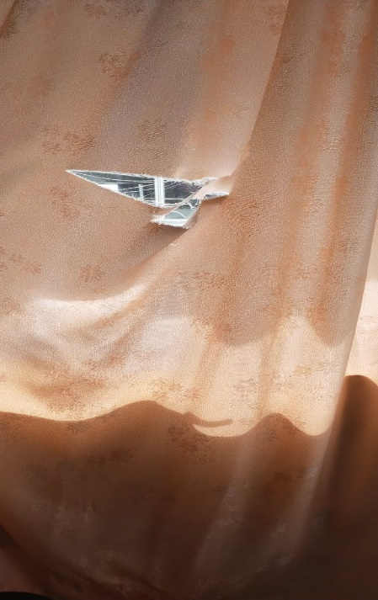
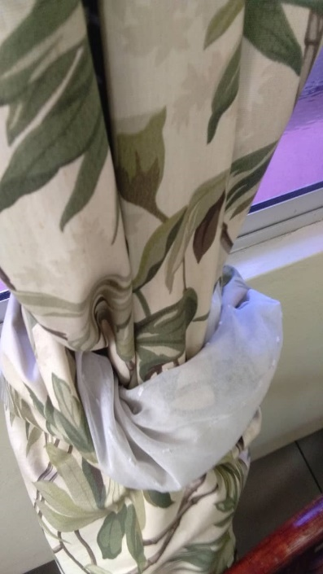
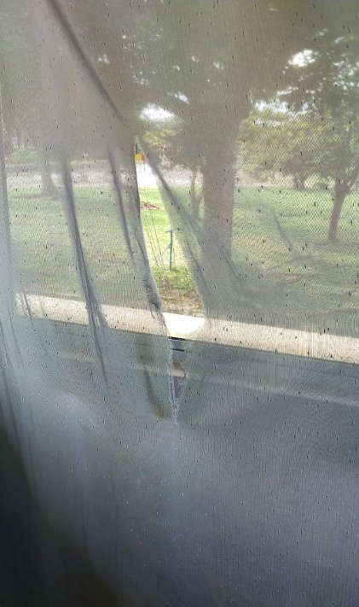

Nota:
Kondisi langsir termasuk Nett koyak dan lusuh / rapuh

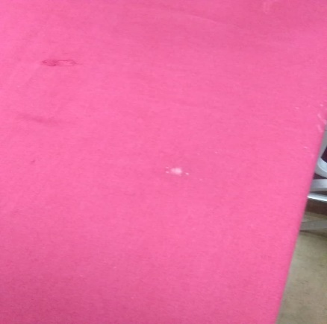
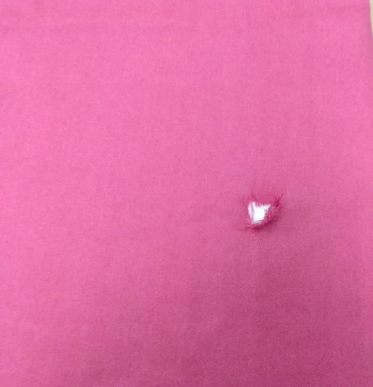
- ALAS MEJA BANQUET ( UNTUK 2 & 3 MEJA BANQUET)

Nota:
Fizikal alas meja yang koyak dan lusuh

